Очистка и проверка оросительной системы

Перед очисткой
Компания Grodan серьезно относится к экологической безопасности методов выращивания растений. Перед очисткой теплицы убедитесь, что выполнены все необходимые действия для предотвращения попадания чистящих средств в окружающую среду. Для получения дополнительной информации о допустимых объемах утечки и природоохранной политике в вашем регионе обратитесь к своему специалисту по охране окружающей среды.
Используйте хлорсодержащий препарат или перекись водорода (для органических загрязнений) и азотную кислоту (для неорганических).
- Убедитесь в том, что ваши капельницы способны выдержать контакт с хлорсодержащими жидкостями и кислотами (при отсутствии уверенности запросите у своего поставщика дополнительную информацию).
- Внимательно ознакомьтесь с информацией о химических реагентах перед их использованием.
- Избегайте контакта между этими реагентами (опасность поражения легких и взрыва).
- Избегайте высыхания поливных магистралей.

Подготовка

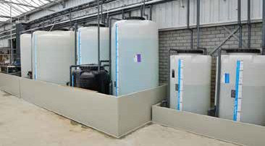 1 Очистите баки-смесители и оросительную систему.
1
Раствор можно приготовить в баках-смесителях: извлеките измерители кислотности и поместите их в емкость с водой, также извлеките электроды.
2

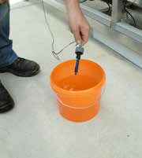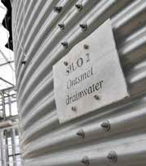При наличии дренажной системы заполните резервуары системы чистой водой, чтобы концентрация хлорсодержащего средства или кислоты не повредила бетонные конструкции.
2
3
3

Смешайте 4,5 литра хлорсодержащего средства в концентрации 10 % или 3,0 литра средства в концентрации 15 % со 100 литрами воды. У этого раствора эффективная концентрация будет выше 10, а кислотность (pH) составит от 10 до 11.
4

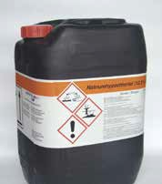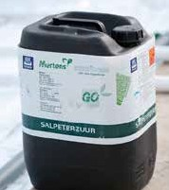Добавьте от 3 до 5 литров азотной кислоты в концентрации 38 % на 100 литров воды. Раствор с концентрацией 3 % будет иметь величину pH 1,5, а раствор 7 % — pH 1,0 (в зависимости от качества воды). Эффективная концентрация составит от 7 до 9.
4
5
5

Очистка
3
1 Промойте поливные магистрали чистой водой.
Добавьте раствор хлорсодержащего средства. Процедура будет завершена, когда у последней капельницы будет pH >10.
2
3 Оставьте систему заполненной на 24 часа.
Промойте систему от раствора хлорсодержащего средства: ополосните трубы и баки-смесители чистой водой, выполните орошение в течение некоторого времени.
4

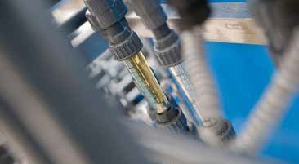Добавьте азотную кислоту и пропускайте раствор кислоты через систему, каждые три часа, чтобы вымыть карбонатные отложения. Запускайте систему орошения только после того, как трубы будут промыты от любых органических веществ, а капельницы – промыты.
4
5

Тщательно промойте систему чистой водой; в ней не должно остаться никаких следов чистящего агента.
6

Погрузите капельницы в дезинфицирующий раствор на 5–10 минут (в случае сильного загрязнения — до 30 минут).
7

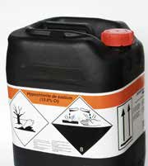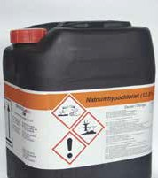
7
7

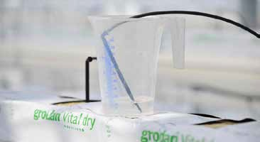Проверка уровня отклонения
1 2
После очистки и перед поступлением новых растений стоит проверить однородность системы орошения.

Выберите по 10 капельниц из начала, середины и конца капельной линии выбранной оросительной секции.
1

Опустите ирригационные иглы в пустые бутылки в различных точках теплицы.
2

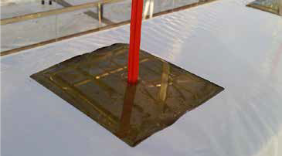Выполните орошение по 100-200 мл на капельницу, два-три раза. Затем при помощи измерительного цилиндра зафиксируйте объем жидкости в каждой бутылке.
1 2
3

Сложение объемов для всех 30 капельниц позволит вам получить представление о расходе воды на секцию.
4

Перейдите на сайт www.grodan.com/irrigation и введите данные 30 капельниц для расчета отклонения:
5
  - Отклонение до 5 % считается хорошим; никаких действий не требуется.
  - 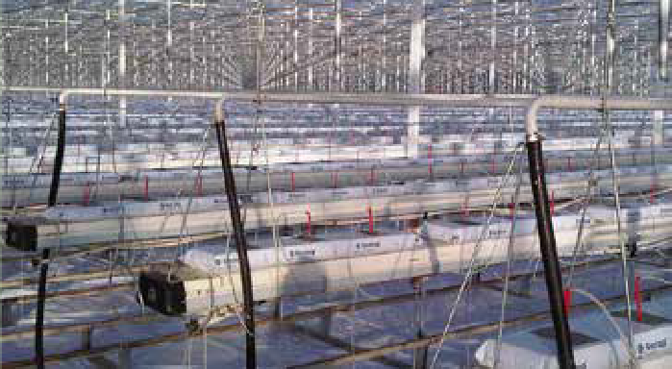Отклонение от 5 до 10 % считается плохим; рекомендуется предпринять необходимые действия для исправления ситуации.
4
  - Отклонение более чем в 10 % считается очень плохим, в случае отсутствия корректирующих действий оно приведет к неравномерности содержания воды в матах и снижению возможностей управления распределением воды.

5

www.grodan.com/irrigation

